- Xét tính liên tục của hàm số:
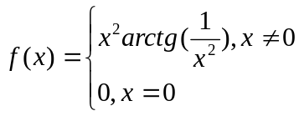
- Tính giới hạn:
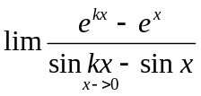
- Tính các tích phân:
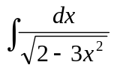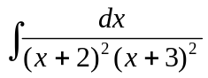
- Tìm 3 số hạng đầu trong khai triển Maclorin của:
  - y=1+x+cos(2x)
- Cho hàm số f(x) xác định và liên tục trên [4;5] và khả vi trên (4;5) và biết f(4)=f(5)=0. chứng minh với mọi số thực k bất kỳ ta luôn có số c(4;5) sao cho f’(c) = k.f(c)

